Пионерии – 100-лет!
19 мая 1922 года Вторая Всероссийская конференция комсомола приняла решение о повсеместном создании пионерских отрядов. И в октябре того же года 5-й Всероссийский съезд РКСМ постановил объединить все пионерские отряды, организованные в разных городах СССР, в детскую коммунистическую организацию «Юные пионеры имени Спартака».
В 1924 году ей было присвоено имя В.И.Ленина. А после 7-го съезда комсомола в 1926 году, на котором было принято постановление о переименовании РКСМ в ВЛКСМ, пионерская организация стала именоваться «Всесоюзная пионерская организация имени В.И.Ленина».
Первые пионерские отряды работали при комсомольских ячейках заводов, фабрик, учреждений, участвовали в субботниках, помогали в борьбе с детской беспризорностью, в ликвидации неграмотности.
В начале 1930-х годов объединения пионеров стали создаваться в школах. Всесоюзная пионерская организация строилась по так называемому школьному принципу: класс – отряд, школа – пионерская дружина. В пионерских коллективах развернулась военно-оборонная работа, создавались кружки юных стрелков, санитаров, связистов, проводились военно-спортивные игры.
Важнейшими пионерскими атрибутами являются дружинное знамя, отрядные флажки, горн и барабан, которые сопровождали все торжественные пионерские ритуалы.
Пионерская форма в обычные дни совпадала со школьной формой, дополнявшейся пионерской символикой — красным галстуком и пионерским значком. В торжественных случаях (праздники, приветствия на партийных и комсомольских форумах) надевалась парадная форма. С гордостью носили на груди красный галстук из сатина – частичку боевого красного знамени. У пионерского галстука три конца – это символ единения партии, комсомола и пионерии.
Квадратные платки, сложенные по диагонали, завязывались спереди узлом, а сзади из-под окладного воротника выступал треугольник косынки.
В пионерскую организацию принимали детей в возрасте от 9 до 14 лет, но были случаи приема в пионеры в возрасте 8 лет. Прием осуществлялся индивидуально, открытым голосованием на сборе пионерского отряда или дружины. Вступивший в пионерскую организацию на пионерской линейке давал Торжественное обещание пионера Советского Союза. В пионеры принимали в торжественной обстановке.
Из документов архивного отдела Администрации г.о.Октябрьск:
«В средней школе № 1 города Октябрьска на 1956-1957 учебный год:
пионерская дружина им.Юрия Смирнова насчитывала в своих рядах 276 чел., отрядов 12.
За год проведены дружинные сборы: отчетно-выборный, сбор посвященный Великому Октябрю, дню Советской Армии, памяти В.И.Ленина. Проведены утренники, посвящённые празднику 1 мая и окончанию учебного года. Отрядные сборы: «Счастливое детство» в 4 классе, «Жизнь детей в нашей стране и странах капитализма» в 3 «в» кл. Совет дружины организовал коллективные просмотры кино. Были просмотрены картины: «Васек Трубчаев и его товарищи», «Каштанка», «Гуси-лебеди», «За власть советов».
Учителя начальных классов и кл.руководители 5-7 классов оказывали помощь в работе пионерских отрядов. Большая помощь оказывалась со стороны Шуваловой А.А., Кочневой А.И, Яблонской А.С, Калачевой В.И.
Пионеры принимали активное участие в сборе макулатуры, м/лома, в работе на пришкольном участке, в прополке лесозащитной полосы, в работе хорового кружка. В летнее время в школе работал городской пионерский лагерь (120 чел.). Проводились походы по Ленинским местам, в совхоз «Волжский», экскурсии на левый берег Волги, в Сызрань и Куйбышев.
Весной 1957 года пионеры посадили во дворе школы и по ул.Ленинградской 65 саженцев.» (основание Ф. № 34, оп. № 1, Д. № 4 л.52-53, 12 л.49)
«В средней школе № 2 на 1957-1958 учебный год в пионерской дружине было 212 человек, которые составляли 8 пионерских отрядов. Старшей пионервожатой школы была Кузнезова Н.М. Пионеры принимали активное участие в лыжных соревнования на приз газеты «Пионерская правда». В дружине было много экскурсий: в шахту «Батракского асфальтового завода», на хлебопекарню, в типографию, на стройку, в паровозное депо, еженедельно были походы в кино, с последующим обсуждением.» (основание Ф. № 34, оп. № 1, Д. № 14 л.21-23).
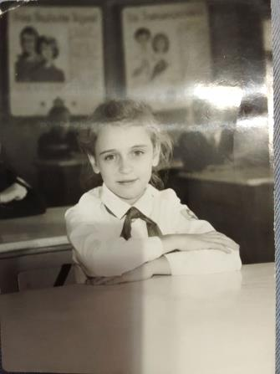 Лукина И.А. весна 1989 г.
Фотографии из личного архива Скрипниковой И.А.

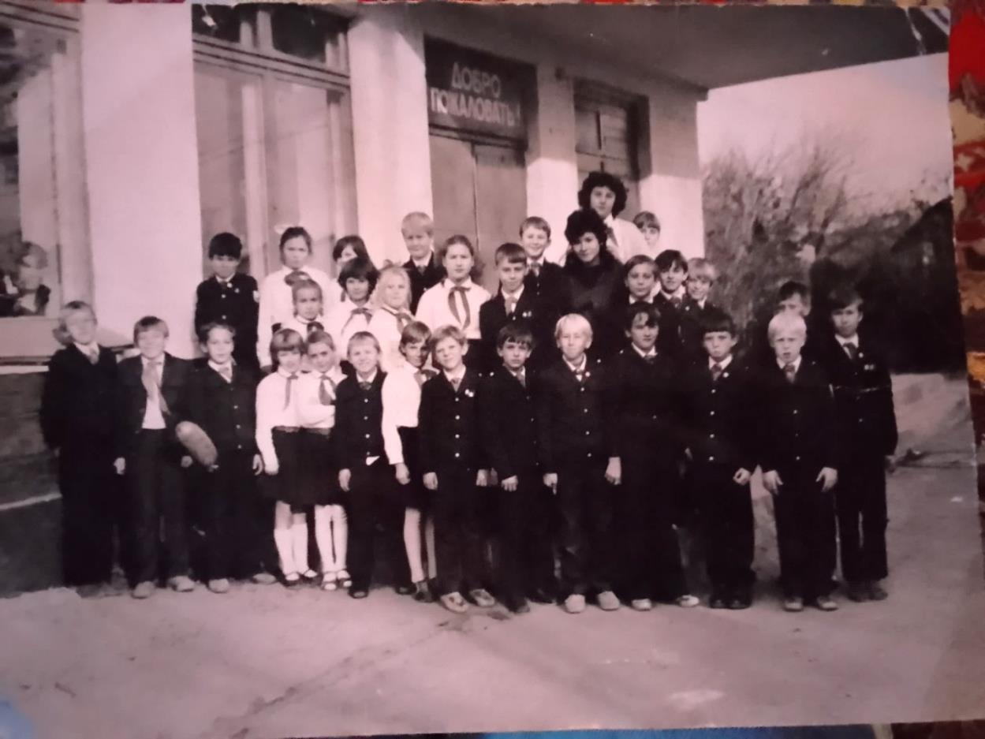
1989 год, школа № 2, кл. руководитель Морозова (Каргина) Елена Григорьевна (ее первый выпуск)
1-ый ряд: Токтаров Сергей, Грибков Алексей, Климашин Дмитрий, Зотова Татьяна, Лукина Ирина, Коннов Евгений, Мухина Ирина, Зеленев Алексей, Бовыкин Борис, Совельев Алексей, Емануйлов Олег, Нремин Игорь, Агейчев Геннадий, Пантелеев Сергей; 2-ой ряд: Пантелеева Светлана, Жилина Светлана, Чернова Анна, Шилова Надежда, Прядильников Евгений, учитель Каргина Елена Григорьевна, Климашин Роман, Шишунов Владимир, Суринский Евгений, Русин Алексей; 3-ий ряд: Утин Дмитрий, Блажнова Наталья, Карабасова Наталья, Щеголев Алексей, Ионов Михаил, Аникина Надежда, Кирсанова Ольга.

«В средней школе № 3 в 1956-1957 учебном году старшей пионервожатой работала Соболева Л.М. В течение учебного года в пионерскую организацию было принято 86 человек. Пионеры принимали активное участие в озеленении улиц, шефствовали над детсадом, в 4-ом и 5-ом классе были организованны тимуровские команды.» (основание Ф. № 34, оп. № 1, Д. № 4 л.87-88).
«В семилетней школе № 4 на начало учебного 1956-1957 года в дружине им.О.Кошевого насчитывалось 150 пионеров, за учебный год в пионеры было принято 30 человек. Работой дружины руководил совет дружины, который состоял из 7 пионеров. Пионеры 4 класса шефствовали на детским садом: показывали детям диафильмы, чистили снег, девочки шили куклам платья. В 7-м классе проводилась читательская конференция по книге Фадеева «Молодая гвардия». (основание Ф. № 34, оп. № 1, Д. № 4 л.115-116).
Из воспоминаний Бориса Бочкова, выпускника 1959-го года (10б): «Еще в шестом классе у нас образовалась своя тимуровская команда. Помогали ветеранам войны, пенсионерам, одиноким людям. Принести воды (брали ее из Волги, водопровода от нашей школы до Пристани в те годы еще не было), наколоть дров, вскопать огород, сбегать в магазин и др. Не отказывались ни от какой работы. Александр Иванович Петров как классный руководитель, а до него Клара Сергеевна Гришина, поощряли это наше занятие.»
На приводимом снимке (фото Виталия Копнина – май 1957 года) мы только что завершили работу: пилили, кололи и убирали в сарай дрова у кого-то из ветеранов.
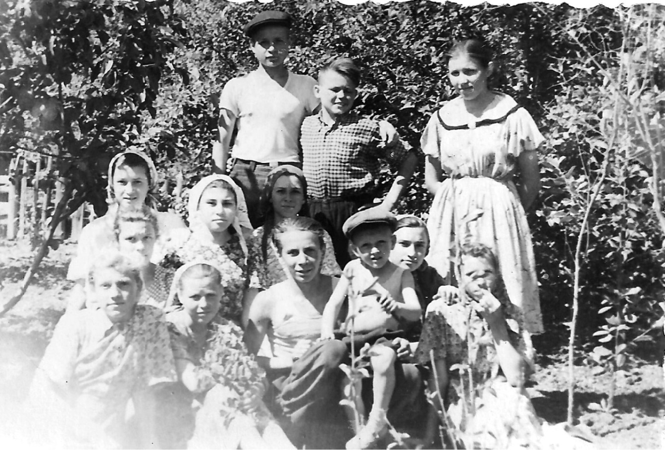
1-й ряд: Моор Роза, Нефедова Раиса, Борис Бочков (на коленях Саша, младший сын Александра Ивановича Петрова ), Кувшинова Фаина, Жарёнкова Нина;
2-й ряд: Никитина Юлия, Ермолаева Мария, Колотилина Галина, Клинова Лидия;
3-й ряд (стоят): Синицын Михаил, Захаров Николай, Дорина Альбина.
В 1967 году была организованная поездка учеников в город Ульяновск (см. фото ниже). Возможно, что она была в мае месяце и приурочена к принятию октябрят в пионеры - напомним, что это был год 50-летия Советской власти.
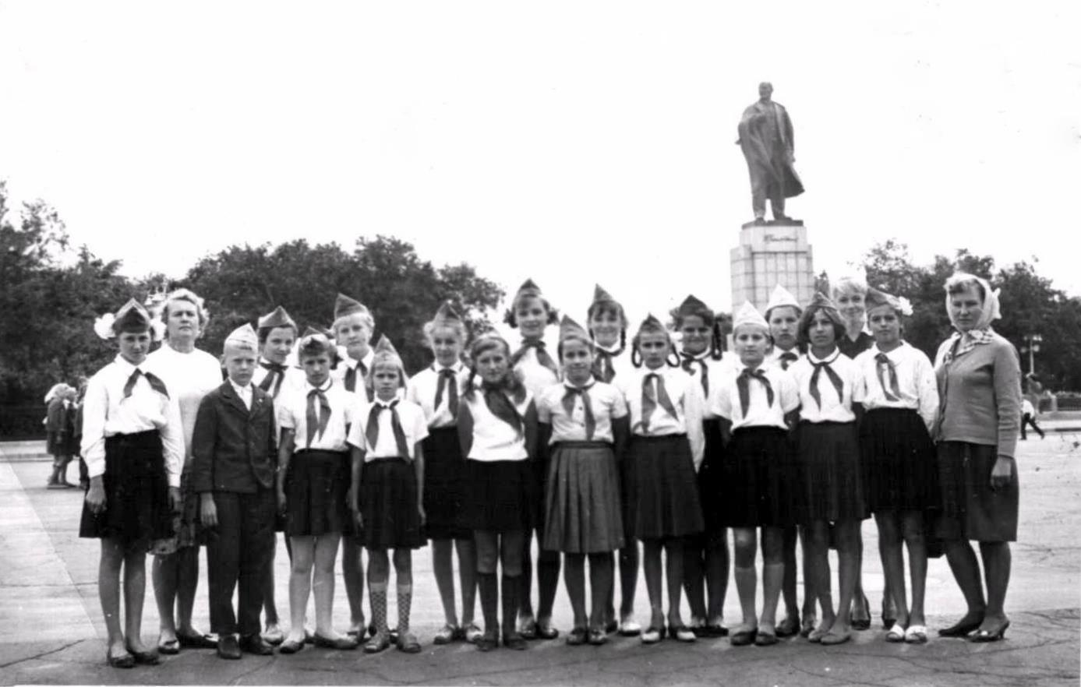 | Слева направо: ???, Медведева Нина Анатольевна (учитель истории), Медведев Вячеслав, Хлебникова Нина, Ташлова Нелли, Щерблюк Любовь, ???, ???, ???, ???, ???, ???, ???, Харьяш Ирина, ???, ???, Ватрушкина Татьяна, Медведева Людмила, ???, Гришина Клара Сергеевна (учитель).
Марин Николай. Учился в школе с 1955 по 1964 год., фото 5 класса.
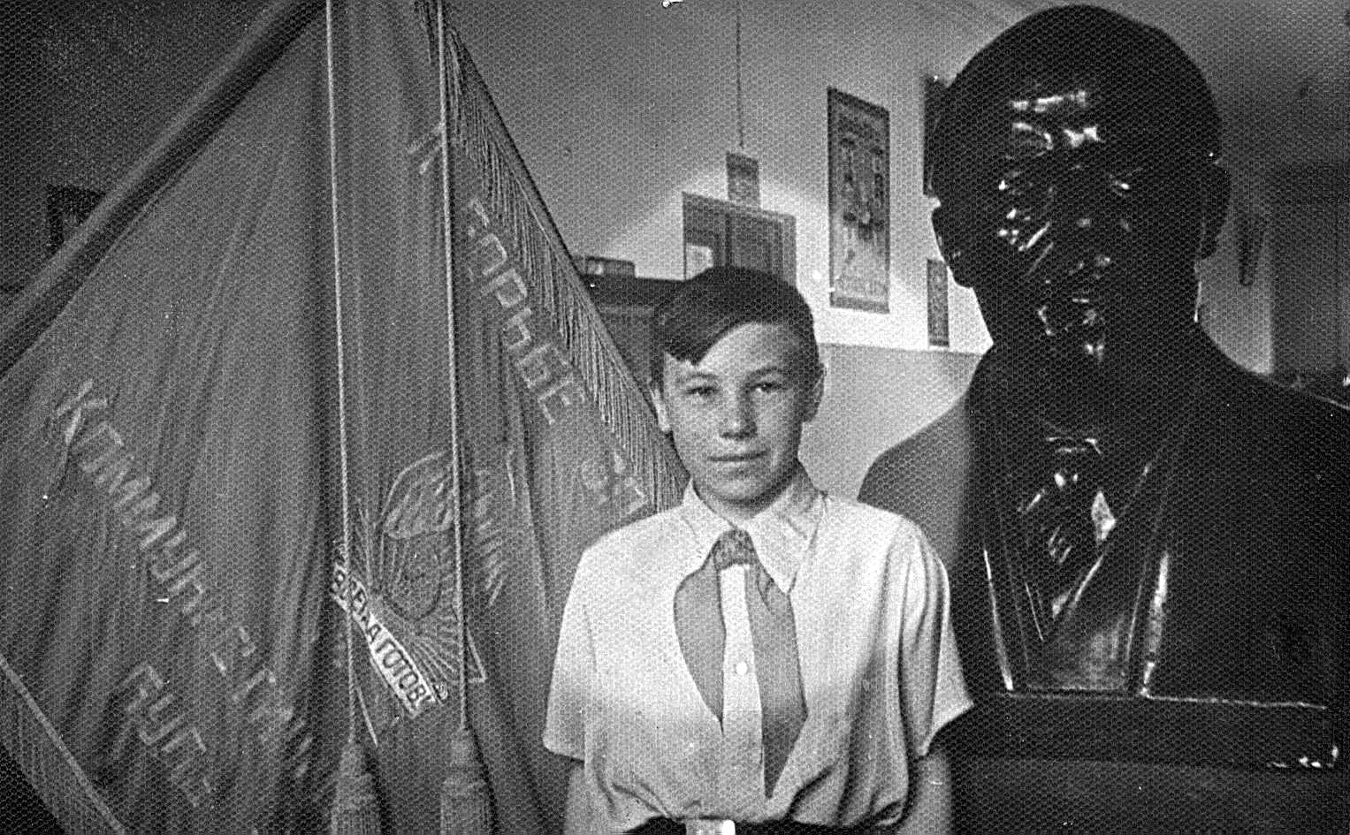
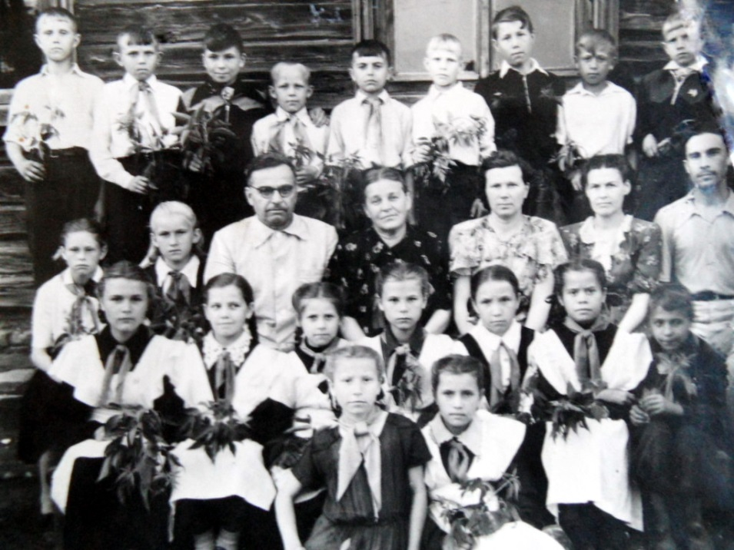  1956 год  1-ый ряд: … ?, Быстранова Галина; 2-ой ряд: Топунова? Клавдия, Перфилова Лидия, Пелипенко Лидия, | Зиновьева Раиса, Сидорычева Валентина, ...?, Степанов (Александр?);  3-ий ряд: Ярушкина Светлана, Мамонько Анна, Пшиченко Константин Павлович (завуч), Пшиченко Вера Александровна (учитель начальных классов), Краснова Ольга Андреевна (директор школы), Митина Зоя Андреевна (учитель географии), Волошинский Олег Анатольевич (учитель пения);  4-ый ряд: Таюшов Геннадий, …?, ...?, …?, Мерзляков Вячеслав, Кузнецов Владимир, …?, ...?, …?. Раиса, Сидорычева Валентина, ...?, Степанов (Александр?);

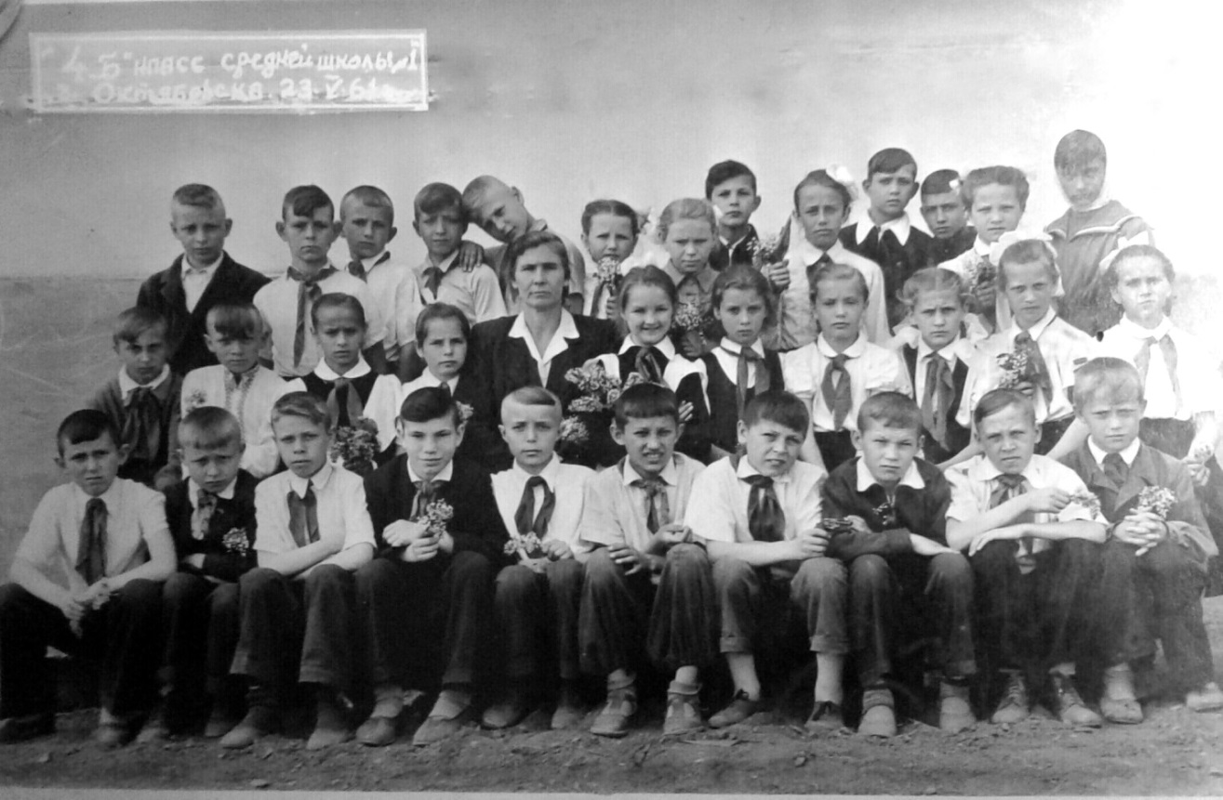1961г.
1-ый ряд: Чернов Борис, Сорокин? Владимир, Пухов Николай, Тельнов Станислав, Никитин Вячеслав, Топунов Владимир, Сарычев? Геннадий, Хохлов Николай, Федотов Владимир, Няньков Александр;
2-ой ряд: Князев ? Землянский ?, Заплаткина Валентина, Гасилина Людмила, Егоро-ва Нина Степановна учитель начальных классов), Касимова Галина, Артемьева Зоя, Володина Валентина, Пухова Евгения, ???, Лушавина ?;
3-ий ряд: Абрайтис Владимир , Новиков ?, ???, Голышев Евгений, Перфилов Анатолий, Ванчурова Татьяна, Лифанова Лидия, Суринский Евгений, Мерзлякова Татьяна, Гришин Анатолий, Выров Александр, Павлова Антонина, Лощенкова Фаина.
основание http://batokt-1.narod.ru/pioneers/pioneers.html
«1-го сентября 1958 года на основании решения Исполнительного комитета Октябрьского городского Совета депутатов трудящихся № 18/166 от 19 августа 1958 года в г.Октябрьске открыт Дом пионеров (кирпичное здание школы № 29 на основании решения Исполнительного комитета Октябрьского городского Совета депутатов трудящихся № 25/242 от 11 декабря 1957 года)» (основание ф. № 5, оп. № 1, д. № 10 л.45, д.24 л.166)
«С октября 1958 года в Доме пионеров начали работать кружки:
1. Баянистов  2. Пианистов  3. Танцевальный  4. Драматический | 5. Рукодельный  6. Фото  7. Изо  8. Шахматный

В Доме пионеров проводились семинары председателей совета дружины и председателей отрядов. Два раза в месяц проводилась учеба горнистов и барабанщиков.» (основание: ф. № 34, оп. № 1, д. № 20 л.36-37).
В 1985 году Октябрьская городская пионерская организация была удостоена звания "Лучшая пионерская организация года" с присвоением переходящего Красного знамени Областной пионерской организации.
В городе у пионеров любимыми мероприятиями стали городские пионерские массовки -19 мая, парады пионерских дружин на центральной площади города. основание газета "Октябрьское Время" от 26.10.2018
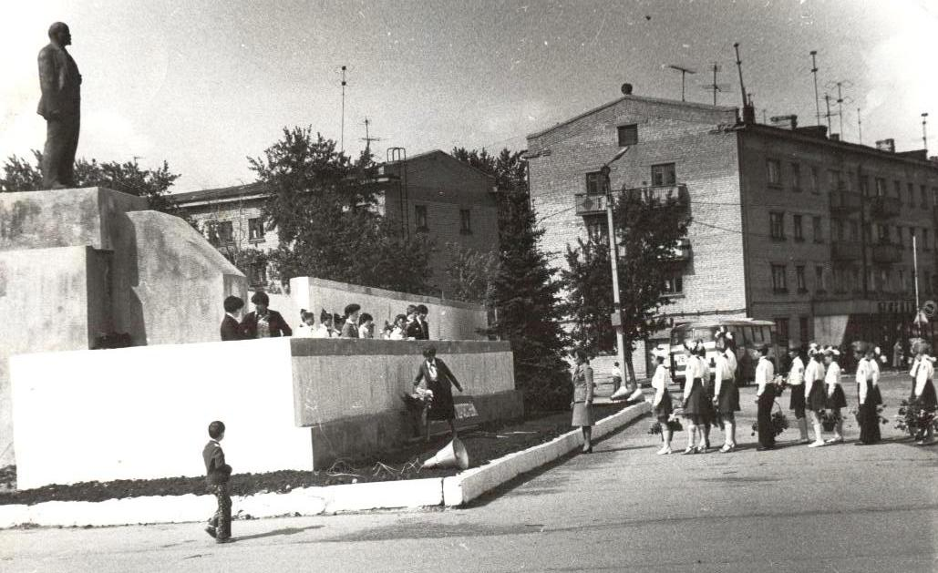
Центральная площадь, возложение цветов
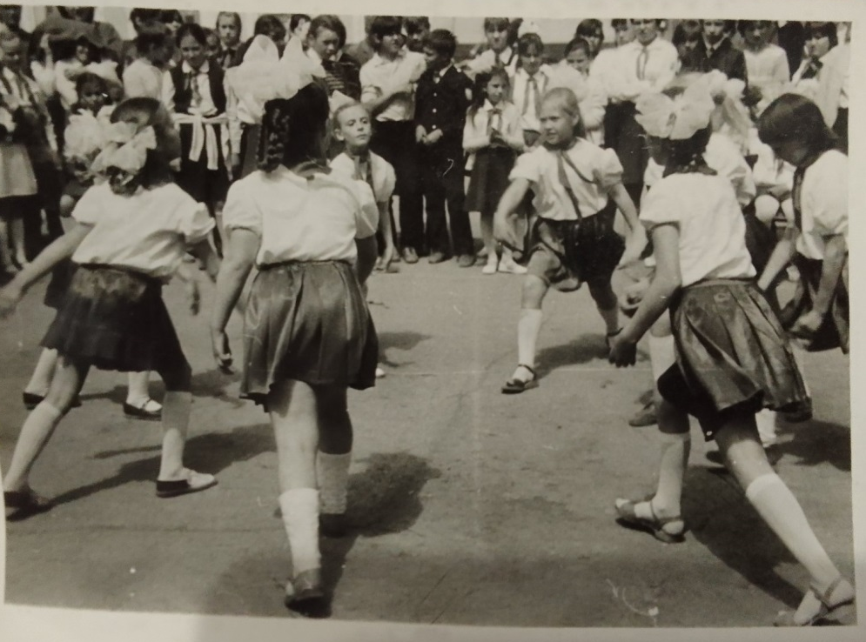
Центральная площадь, приблизительно 1990 год
Вот как старшее поколение воспоминанает о своем пионерском прошлом, об интересных и запомнившихся событиях и фактах.
Афанасьева (Сидорина) Анастасия Фёдоровна
….с 1 сентября 1955 года работала инструктором ГК ВЛКСМ Октябрьского района г. Сызрани по работе среди пионеров и школьников. В 1956 наши Батраки стали городом. С этого времени я три года работала старшей пионервожатой и секретарем комсомольской организации, в которой были молодые учителя-комсомольцы. Это была самая светлая пора моей жизни. Сколько полезных дел было тогда проведено: сборы металлолома, макулатуры, экскурсии, походы, спортивные соревнования почти каждое воскресение. Двух выходных дней тогда не было, у учителей выходной был только воскресение. Пионерская дружина школы (сегодняшняя школа № 9 тогда была железнодорожной школой № 29, была самой крупной в городе – почти 500 человек!) носила имя Героя Советского Союза Рихарда Зорге. Работа была очень активной и разносторонней. Мы проводили большие пионерские сборы – маёвки, костры; смотры песни и строя, военно-спортивные игры "Зарница" (для пионеров) и "Зарничка" (для октябрят). В нашей дружине был один из лучших отряд барабанщиков. Не случайно дружина под моим руководством неоднократно становилась по итогам соревнований лучшей в городе – "правофланговой", а я была отмечена значком ЦК ВЛКСМ "Лучшему пионерскому вожатому", памятным знаком"60 лет Всесоюзной пионерской организации имени В.И. Ленина".
основание газета "Октябрьское Время" от 13.10.2018
Павлычева (Галашина) Ирина Юрьевна
…мне хотелось бы рассказать о Тамаре Клипперт… Тамара Давыдовна навсегда осталась в сердце, в душе каждого "факельца"… "Факельцы" - это члены городского пионерского штаба "Факел". А Тамара Давыдовна - руководитель пионерского штаба, методист по работе с пионерами Дома пионеров и школьников города Октябрьска. Настоящий комсомолец в душе и в жизни.
Тамара Давыдовна начала свою профессиональную деятельность в средней школе №5 поселка Первомайск. В 80-ых годах устроилась в Дом пионеров, где проработала до 1994 года. Она организовала работу пионерского штаба "Факел" и на протяжении всей своей активной деятельности воспитала и вырастила достойное поколение ребят и девчат, которые в сегодняшней жизни являются уважаемыми людьми, профессионалами своего дела.

Фрей ( Коннова) Ольга Валентиновна
…Принимала активное участие в работе пионерской организации школы, была пионервожатой в младших классах. Со своими подшефными проводила классные часы, смотры, диспуты, участвовала в сборе макулатуры и металлолома. Меня, в числе первых, в 1971 году, приняли в ряды ВЛКСМ.
основание газета "Октябрьское Время" от 18.10.2018
Скрипникова (Лукина) Ирина Александровна
…активно принимала участие в общественной жизни школы, за что была досрочно, первой из класса, принята в ряды пионеров: 24.09.1987 г. (3-й класс). Очень гордилась этим. К своему первому пионерскому галстуку относилась очень бережно и носила его до 6 класса.
Хорошо запомнилось ежегодное дружное благоустройство территории в районе причала по ул.Сплавной, где находится памятник В.И.Ленину.

В этом году советское пионерское движение, через которое прошла добрая половина жителей страны, отмечает 100-летний юбилей. Сегодня не увидишь пионеров в галстуках, юное поколение по-новому вступает в жизнь. Но историю надо знать, помнить, и с уважением относиться к своему прошлому…
Архивный отдел Администрации г.о. Октябрьск

